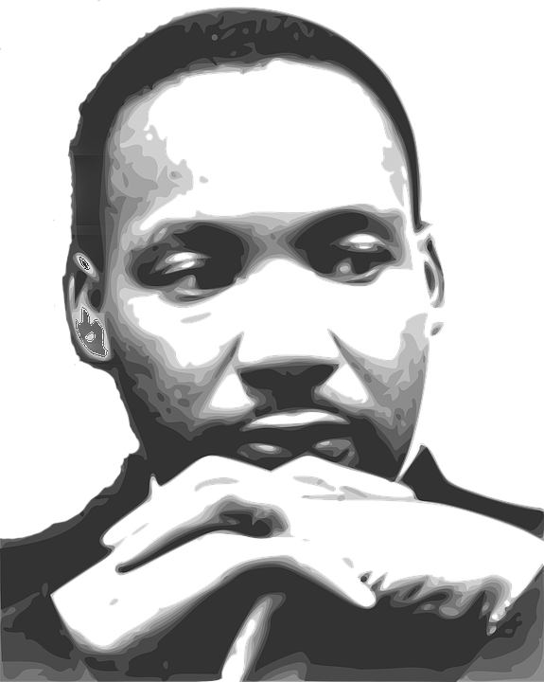
Merc 4 Aprile Palazzo Comunale, Sala delle Lapidi
17.30 Seduta della Consulta della Pace, della Nonviolenza, dei Diritti Umani e del Disarmo.
Segue cerimonia presieduta dal sindaco Leoluca Orlando presso la Lapide di Martin
Luther King a Palazzo delle Aquile.
Nel 50mo anniversario del celebre discorso di Martin Luther King tenuto a
Washington nel 1968, presentazione del bando del concorso fotografico per le scuole:
I have a dream. Fotografa il tuo sogno di pace, a cura del MIR, Movimento
Internazionale della Riconciliazione

Giov 5 Aprile “Basta!” Racconti di violenza, a cura di “People help the Pelope” testimonianza di Lidia
11.30 Vivoli ed altre donne vittime di violenza-modera Giuseppe Labita

17.00 Atelier Montevergini, via Montevergini 8
Inaugurazione della mostra di arti visive Resistenza nonviolenta e creazione
ottimistica, a cura di SFEROè associazione socio-artistico-culturale (fino all'11 aprile)
Inaugurazione della mostra fotografica Riconoscersi Uomini-Liberarsi dalla
Violenza, a cura di "Noi Uomini a Palermo contro la violenza sulle donne"
(fino all'11 aprile)

17.30-19.30 Casa dell'equità e della bellezza, via N. Garzilli 43a
Violenza contro le donne: una questione maschile, a cura di “Noi uomini a
Palermo contro la violenza sulle donne”

Ven 6 Aprile Centro Muni Gyana, via Grotte Partanna 5, Pizzo Sella
e Sab 7 Lavorare sulla Rabbia, a cura di Fabio Fassone centro Muni Gyana

Dom 8 Aprile Piazza Bologni
9.00 Pratica Yoga con Savitri Mondini

11.00 Cerchi maieutici (metodo Danilo Dolci), condotti da Amico Dolci e Daniele Moretto

Lun 9 Aprile Atelier Montevergini, via Montevergini 8
15.00-17.30 Culture 2.0 nell'area dei nuovi media, a cura di Sasha Alexandra Filcakova,
associazione InformaGiovani

Mart 10 Aprile Atelier Montevergini, via Montevergini 8
9.00-13.00 "Biblioteca vivente al Montevergini", a cura del Ceipes

16.00-20.00 Il valore metaforico del gioco nella formazione. Una introduzione,
a cura di Sergio Di Vita

Merc 11 Aprile Skenè, Centro culturale polifunzionale per l'infanzia, c/o Cantieri Culturali alla Zisa
10.00-12.00 Imagine, a cura di Omnia Cultura, per adulti e bambini

Giov 12 Aprile Palazzo Ziino, Sala Petrucci
16.00-18.00 Dibattito aperto intorno al tema Violenza nella nascita, a cura dell'associazione,
“L'arte di Crescere” e del Centro Antiviolenza "Lia Pipitone"-Millecolori onlus

18.00-20.00 Casa dell'equità e della bellezza via Niccolò Garzilli 43a
Presentazione del saggio Metodi di lotta nonviolenta al sistema mafioso di Vincenzo e
Manfredi Sanfilippo, a cura della Scuola di formazione etico-politica "G. Falcone"

Ven 13 Aprile “Bicifestazione Nonviolenta” a cura della ASD “RuotaLibera”

17.30 Palazzo Comunale, Sala delle Lapidi
Conferenza di Pat Patfoort antropologa e biologa belga, formatrice alla Nonviolenza

